**Повторение сказки «Маша и медведь», рассказывание по иллюстрациям**

Ссылка на разминку: <http://www.youtube.com/watch?v=pWi5pqNfdyE>

Сейчас я расскажу сказку «Маша и медведь». А ты мне будешь помогать (по ходу рассказывания/чтения сказки, взрослый обращает внимание на картинки — помогает ребёнку назвать их).

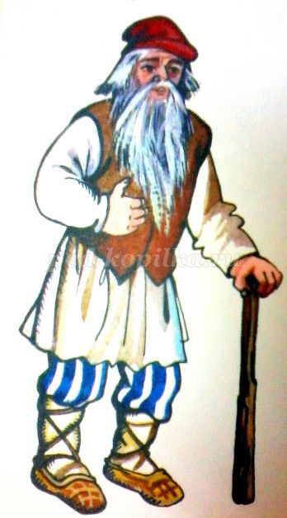

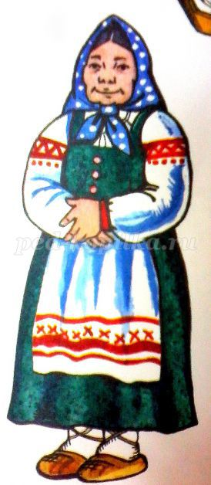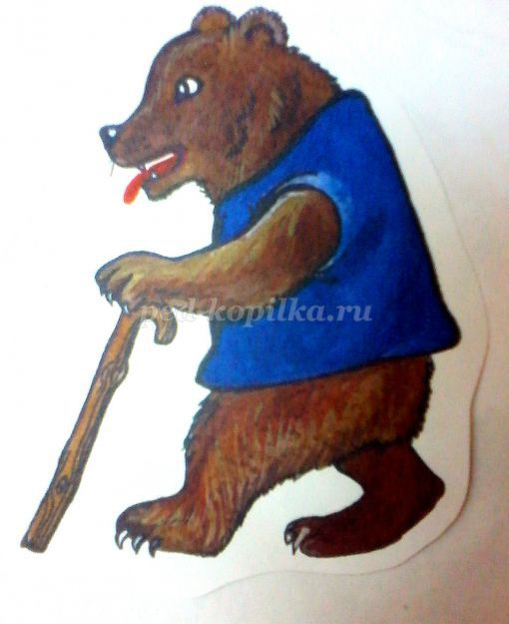

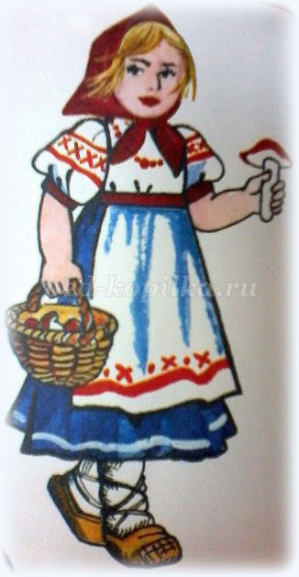

**Игра на внимание «Маша в лесу».**  
Деревья в лесу, в который пошла Маша с подружками, были большими, высокими. Показать детям картинку «Попробуй найди», предложить её рассмотреть поискать там Машу).

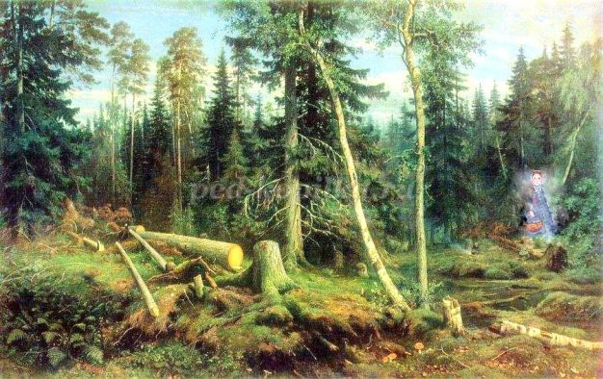Сегодня мы с вами хорошо потрудились, давайте посмотрим, что приготовила нам Машенька, (мама приносит тарелочку, накрытую платочком, ребёнок пытается отгадать, что в ней. Взрослый убирает платочек, а там угощения к чаю.